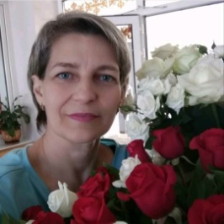
Григорьева Светлана Валерьевна
методист детского сада «Балауса»
г.Алматы.

«Решение проблем с недоразвитием речи у дошкольников посредством организации системной театрализованной деятельности»
(из опыта работы)
Развивать речь – это не значит только предоставлять детям возможность больше говорить, давать материал и темы для устных высказываний. Развивать речь – значит систематически, планомерно работать над ее содержанием, ее последовательностью, учить построению предложений, вдумчивому выбору подходящего слова и его формы, постоянно работать над правильным произношением звуков и слов. Лишь непрерывная и организованная система работы над языком способствует овладению им.
Одной из годовых задач в детском саду «Балауса» г. Алматы, является развитие речи детей посредством театральной деятельности. Диагностика показала, что дети имеют проблемы с развитием речи. Речь как ведущее средство общения сопровождает все виды деятельности ребенка. От качества речи, умения пользоваться ею в игре, во время совместной деятельности педагога и ребенка, при планировании и обсуждении рисунка, в наблюдении на прогулке, при обсуждении спектакля зависит успешность деятельности ребенка, его принятие сверстниками, авторитет и статусное положение в детском сообществе.
Для решения проблем с развитием речи коллективом нашего детского сада была выбранная театрализованная деятельность. Театральная деятельность – это самый распространённый вид детского творчества. Она близка и понятна ребёнку, глубоко лежит в его природе и находит своё отстранение стихийно, потому что связана с игрой. Всякую свою выдумку, впечатления из окружающей жизни ребёнку хочется выложить в живые образы и действия. Входя в образ, он играет любые роли, стараясь подражать тому, что видит и что его заинтересовало, и, получая огромное эмоциональное наслаждение.
Особое внимание уделено проектированию предметно пространственной среды, обеспечивающей театрализованную деятельность:
индивидуальные социально психологические особенности ребенка; особенности его эмоционально-личностного развития;
индивидуальные интересы, склонности, предпочтения и потребности; любознательность, исследовательский интерес и творческие способности; возрастные особенности, которые отвечают требованиям программы и потребностям детей.
По данной проблеме были запланированы и проведены ряд мероприятий.
Был проведен семинар-практикум«Развитие речи дошкольников через театрализованную деятельность», игра «Театральный ринг».
Педагоги провели открытые просмотры по теме:«Развитие речи детей через игры и театрализованную деятельность»
1.Театральная постановка по сказке «Курочка - Ряба» младшая группа «Балапан»- Муратханова Т.М.;
2. Театральная постановка по сказке «Репка» средняя группа «Қарлығаш»
Асанова М.В.;
3. «Жыл басына таласқан хайуанаттар» қойылымы старшая группа «Ак желкен»- Азимахунова Р.Ж.;
4. Театральная постановка «Лесная аптека» старшая группа«Құлыншақ»- Кахарова М.З.;
5. Инсценировка «Сказка о глупом мышонке» группа предшкольной подготовки «Күншуақ»- Сарнацкая К.В.;
6. Сказки В.Сутеева. Инсценировка сказки «Мешок яблок»группа предшкольной подготовки «Тұлпар»- Закирова Л.А.;
7.«Басни дедушки Крылова» группа предшкольной подготовки «Ботақан» - Утепова Ж.Н.
Была проведена тематическая проверка «Организация условий для театрализованной деятельности детей в детском саду»в ходе которой было выявлено следующее:
В детском саду ведется систематическая работа по активизации речевого общения посредством театральной деятельности, в соответствии с планами взаимодействия с детьми и родителями.
- Есть педагоги, которые имеют свой опыт по развитию речи посредством театральной деятельности, разнообразным формам работы с родителями и могут им поделиться: Асанова М.В., Закирова Л.А., Сарнацкая К.В., Ким У.В., Утепова Ж.Н., Кахарова М.З., Азимахунова Р.Ж.
- В группах создана определенная развивающая среда по театрализованной деятельности. Но есть необходимость продолжить работу по пополнению театральных уголков такими видами театра, как театром марионеток, театром кукол с «живой рукой», театром «люди-куклы», также необходимо продумать и пополнить уголки театра дидактическими пособиями, картотеками игр.

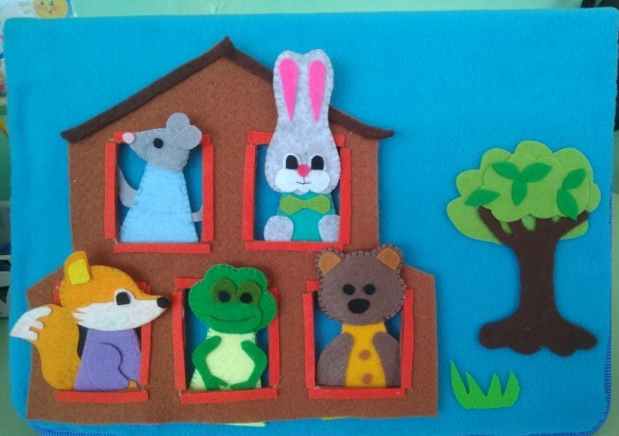
Педагоги детского сада творчески подошли к театральной деятельности и совместно с родителями изготовили настольные театры на ложках, на стаканах, а также сшили пальчиковый театр из фетра, есть вязанный пальчиковый театр.
Особую любовь у детей получили именно пальчиковые театры.
Пальчиковый театр - это уникальная возможность расположить сказку на ладошке у ребенка, в которой он сможет занять роль любого героя. Пальчиковые театры очень хороши для театрализованной деятельности, т.к. театрализованные игры повышают эмоциональный подъем, жизненный тонус ребенка и ребенок чувствует себя раскованно, свободно. В детстве движения доставляют, кроме всего прочего, и мышечную радость. Чем младше ребенок, тем сильнее его желание двигаться, хватать все руками, переставлять и т. п. Исследователи отмечают, что развитие мелкой моторики кисти руки способствует выработки ловкости, умению управлять своими движениями, концентрировать внимание на одном виде деятельности. А развитие мелкой моторики напрямую работает на развитие речи ребенка.
Влияние театрализованной деятельности на развитие речи детей неоспоримо. Театрализованная деятельность – один из самых эффективных способов развития речи и проявления их творческих способностей, а также та деятельность, в которой наиболее ярко проявляется принцип обучения: учить играя.
С помощью театрализованных занятий можно решать практически все задачи программы развития речи. И наряду с основными методами и приемами речевого развития детей можно и нужно использовать богатейший материал словесного творчества народа.
Увлеченный привлекательным замыслом театральной постановки ребенок учится многому, учится тому, как навыки, полученные в театральной игре можно использовать в повседневной жизни.
